Правила заучивания стихотворений с дошкольниками.
1. Выбранное стихотворение должно отвечать возрастным особенностям ребенка. Поэтическое произведение должно нравиться своей музыкальностью, цветистостью образов, должно приносить эстетическое и моральное удовлетворение, вызывать желание пережить снова и снова чувства, возбуждаемые стихом, желание воссоздавать, слышать еще раз и т. д.
2. Нужно не спеша, выразительно прочитать ребенку все стихотворение от начала и до конца. Понимание содержания способствует эффективному запоминанию. Если взрослый расскажет стихотворение наизусть, то эффект будет большим. Обратите внимание на первые попытки ребенка воссоздать стихотворение: если появляются искаженные слова, авторские слова заменяются другими, или какие-то слова ребенок постоянно забывает— это свидетельствует о том, что он их не понимает. Задача взрослых — доступно их объяснить.
3. Все дети имеют свои особенности запоминания. Выделяют три основных типа: аудиалы (те, кто легко запоминают информацию на слух), визуалы (те, кому нужно увидеть то, что запоминается) и кинестетики (которым нужно пощупать, подержать в руках объекты информации).
От вида запоминания зависит выбор вспомогательных приемов запоминания.
Для аудиала нужно по-разному эмоционально проговаривать текст (и шепотом, и громко, и как медведь, и как зайчик и т. д.).
Для визуалов обязательным является увидеть картинку: или в книге, или нарисованную родителями. Очень хороший способ – использование мнемотаблиц –опорных схем, которые помогают ребенку удерживать в памяти последовательность изложения материала, который надо заучить наизусть. Взрослым не нужно бояться, что они не имеют художественных способностей, сам факт рисования привлекает внимание ребенка.
Кинестетикам помогут разнообразные жесты, которые как опоры будут напоминать, о чем будет идти речь дальше в стихотворении. Самостоятельно определить, к какому типу относится ребенок, можно практическим путем, обратив внимание на способ запоминания, который более всего ему нравится и который в дальнейшем окажется более эффективным.
Не нужно требовать, чтобы ребенок сразу запомнил и повторил все стихотворение. У кого-то получается легко запомнить большое по объему произведение, а кому-то нужно повторять на протяжении недели одно четверостишие. Но если родители будут спокойны и уверенны, будут ободрять своего ребенка, у них обязательно все получится. Кстати, вспомните, а вы сами быстро запоминаете?
Нужно периодически возвращаться к изученным ранее произведениям. Таким образом, вы будете тренировать долговременную память и наполнять поэтический «сундучок» ребенка.

Пример опорной схемы для заучивания стихотворения «Повар»

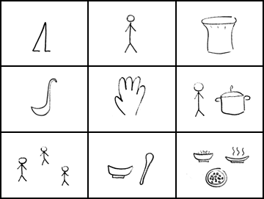
Ходит | повар | в колпаке,
с поварешкою | в руке. | Он готовит
нам | обед: | кашу, суп и винегрет.



